西 安 邮 电 大 学
（计算机学院）

数据结构课程设计报告

题 目： 校园导游系统

专业名称： 计算机科学与技术
班 级： 计科1607
学生姓名： 黄超
学号（8位）： 04161210
指导教师： 王春梅
设计起止时间： 2018年1月2日—2018年1月5日

一. 设计目的
1. 巩固和加深对数据结构课程的基本知识的理解和掌握
2. 掌握C语言编程和程序调试的基本技能
3. 利用C语言进行基本的软件程序设计
4. 掌握书写程序设计说明文档的能力
5. 提高运用数据结构解决实际问题的能力
6. 加强C语言文件读写操作，重点加深对图的理解和使用能力

二. 设计内容
本校园导游系统使用邻接矩阵存储图的信息，并且将信息分类存储到多个.txt文件中。从文件中直接读取信息，用结构体数组存储组织信息，系统可分为密码登录、添加路线、浏览校园平面图及地点信息、查询某个地点的相关路线信息、查询任意两点之间所有简单路径、查询任意两点之间带权最短路径等六大模块。采用结构化设计方法，首先对各个模块分块设计，调试运行，然后组合在一起进行联合调试。

三．概要设计
阶段名称 | 具体内容 | 实现
数据录入 | 录入系统所需数据 | 结构体数组组织数据
数据存储 | 将录入的数据存储， | 用文件的形式将录入的数据存储
数据读写 | 对数据进行读写操作 | 文件读写操作
数据添加 | 对数据进行添加 | 新地点的添加、新路线的添加
数据查询 | 按要求对数据进行查询 | 组合查询、可分类查询
数据统计 | 按要求对数据进行统计 | 统计所需各项数据信息
界面 | 总体菜单界面 | 弹出式、下拉式、简单式
密码 | 判断合法用户 | 存储在文件中，可更改，简单加密

功能模块图；

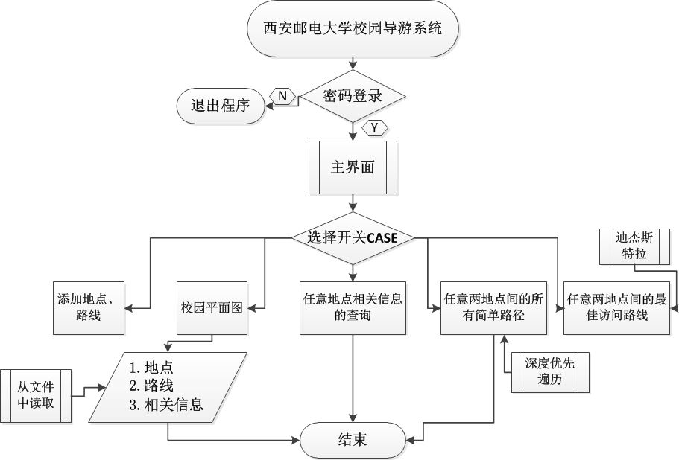

2．各个模块详细的功能描述。
Ⅰ.密码：字符数组存储原始密码，在简单加密（每一位ASIIC码增加12后存入文件），当输入正确，显示是否需要更改；当输入错误，退出系统。
Ⅱ.主界面：提供可供用户自由选择的诸多功能，输入对应序号可进入对应功能。
Ⅲ.校园平面图：打印校园平面图（用printf一行行打印），从文件读取分别输出地点序号及地点名称、地点介绍、路线信息等。
Ⅳ.任意地点信息查询：显示与待输入地点有直接相连的路线的地点及距离。
Ⅴ.任意两地点简单路径查询：使用深度优先遍历搜索查询从起点到终点所有简单路径。
Ⅵ.任意两地点最佳带权路径查询：调用迪杰斯特拉算法计算无向图中的最佳带权路径。

四．详细设计

1．功能函数的调用关系图

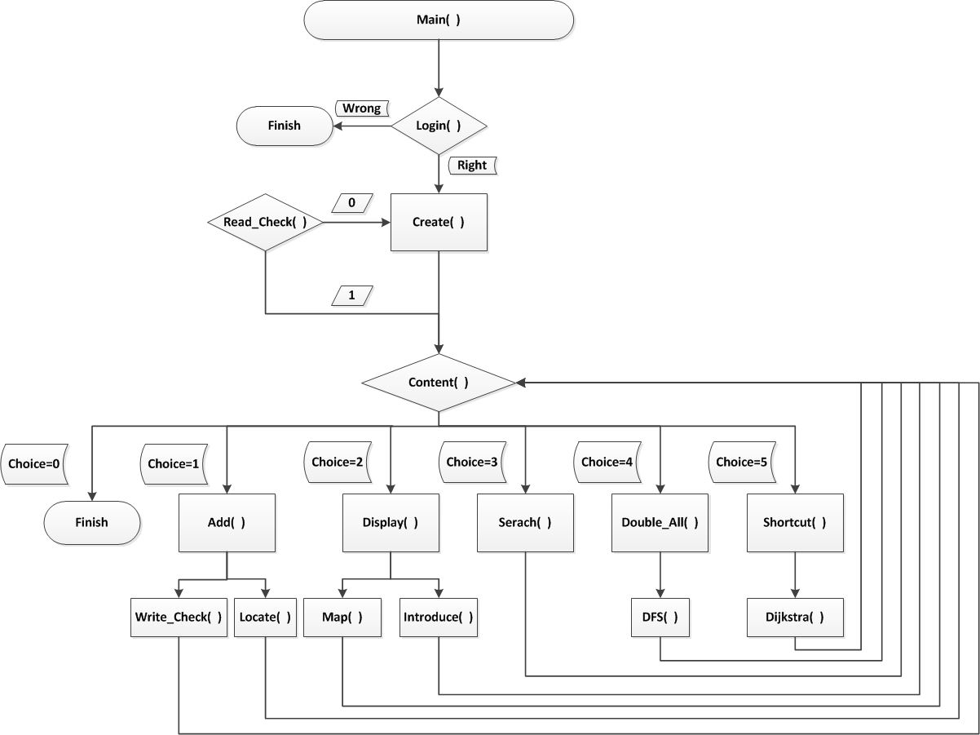

2．各功能函数的数据流程图
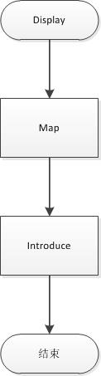 display函数。

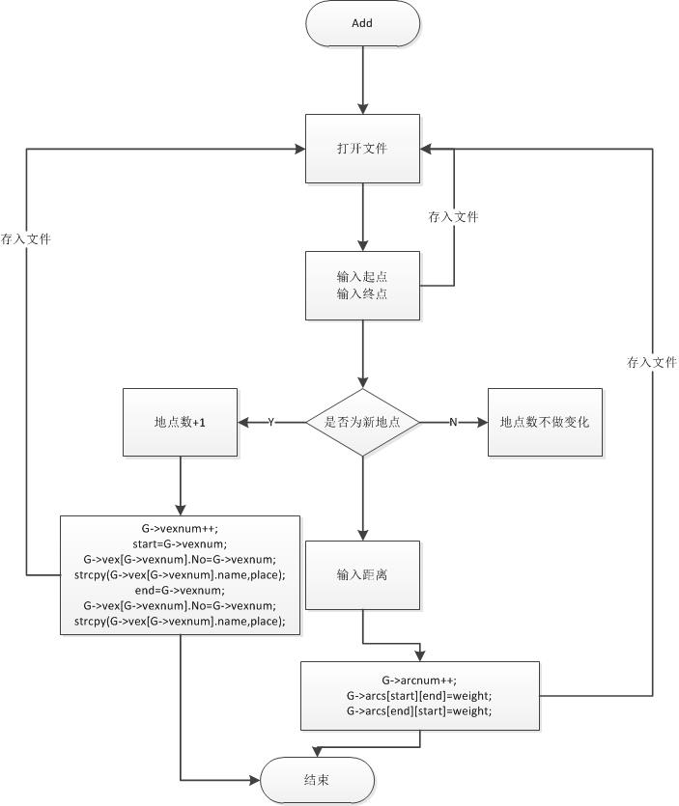
添加函数add。
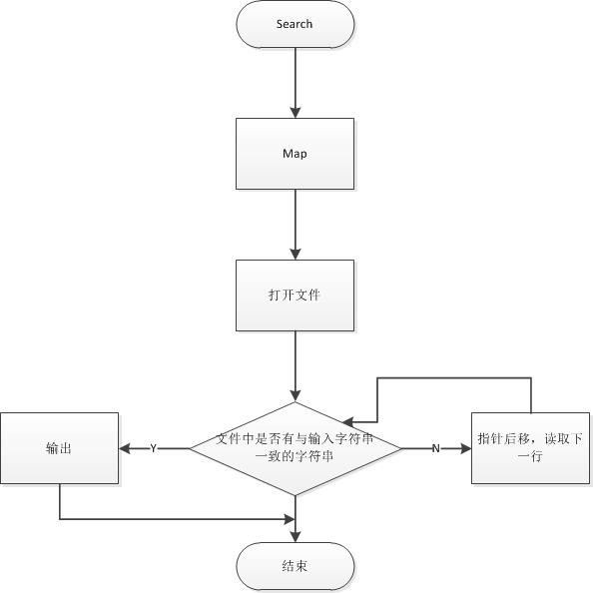
查询函数search。
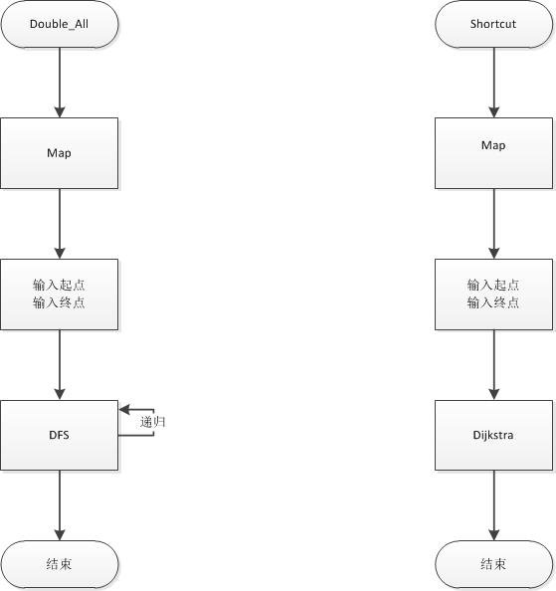

3．重点设计及编码
Ⅰ.int Login(char mima[]); /* 登录 */
使用初始密码登陆，可以对其进行更改。
Ⅱ.void Content(void); /* 目录 */
显示全部功能，输入相应的选项后进入具体功能区。
Ⅲ.void Map(); /* 平面图显示 */
调用printf函数将学校平面图展示出来。
Ⅳ.void Introduce(); /* 地点介绍 */
在贴吧上查到的一些学校地点的简单有趣介绍，存在文件中，调用fscanf读取打印。
Ⅴ.void Create(AdjMatrix *G); /* 创建 */
先调用Read_Check（）函数读取文件，若无信息，则表示需要创建；若有信息，则无需创建，只需将邻接矩阵进行初始化操作。
Ⅵ.int Locate(AdjMatrix *G,char name[]);/* 根据地点名生成地点序号 */
每输入一个地点进行序号生成操作，若无，则最大序号+1；若有，则选择对应序号。
Ⅶ.int Read_Check(AdjMatrix *G); /*检测函数,判断文件是否为空;也可作为读取文件操作函数*/
将文件中的信息读取到G中，成功返回1；无信息或打开文件失败返回0。
Ⅷ.int Write_Check(AdjMatrix *G); /*写入文件操作函数*/
将G信息存入到文件中。
Ⅸ.int Display(AdjMatrix *G); /* 打印现有顶点关联信息 */
调用Map()函数，显示平面图；读取文件信息，打印序号及对应地点名称，打印地点介绍，打印两地点直接相连的情况信息。
Ⅹ.void Add(AdjMatrix *G); /* 添加路线信息 */
添加输入的地点，若是新地点，则地点数+1，否则不做变化，没添加两个点，增加一条路线。
Ⅺ.int Serach(AdjMatrix *G); /* 查询任意地点的相关信息 */
读取文件信息，与所输入字符串进行对比，若有该地点，则输出；无该地点则指针后移继续搜索，知道文件结束。
Ⅻ.void Shortcut(AdjMatrix *G);/* 最短路线 */
XIII.void Dijkstra(AdjMatrix *G,int start,int end,int dist[],int path[][MAXVEX]); /* 迪杰斯特拉算法求最短带权路径 */
XIV.void Double_All(AdjMatrix *G); //任意两个地点之间所有简单路径
XV.void DFS(AdjMatrix *G,int num1,int num2); //深度优先遍历

五．测试数据及运行结果

1．正常测试数据和运行结果
原始密码登陆：

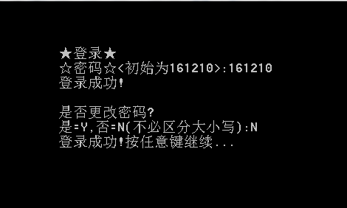
密码简单加密并存入文件：
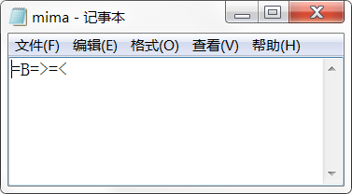
更改密码：
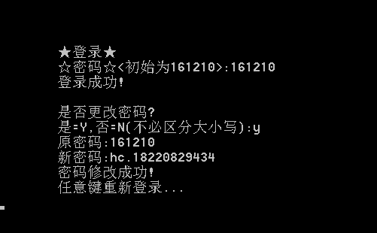
更改加密后的密码存入文件：

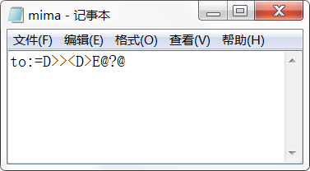
主界面显示：
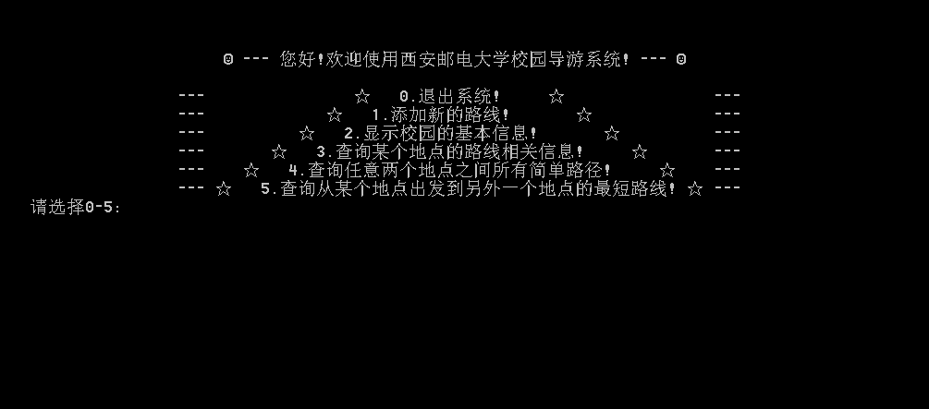
选择2进入校园基本信息的显示：
校园平面图展示：
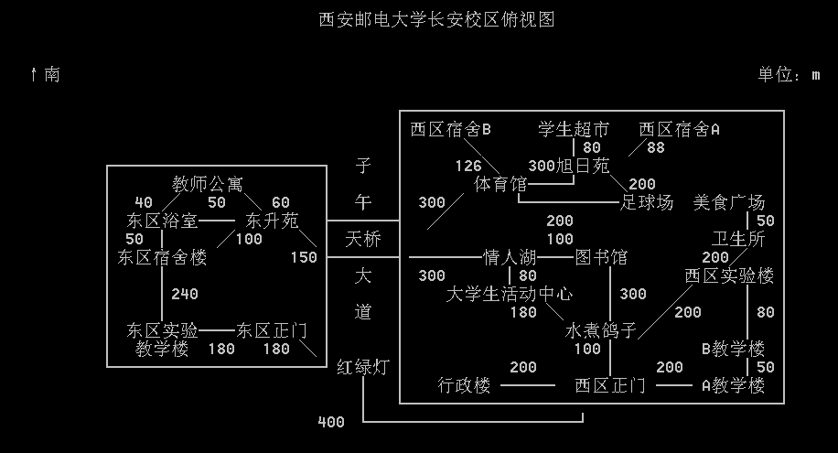
相关信息的显示：
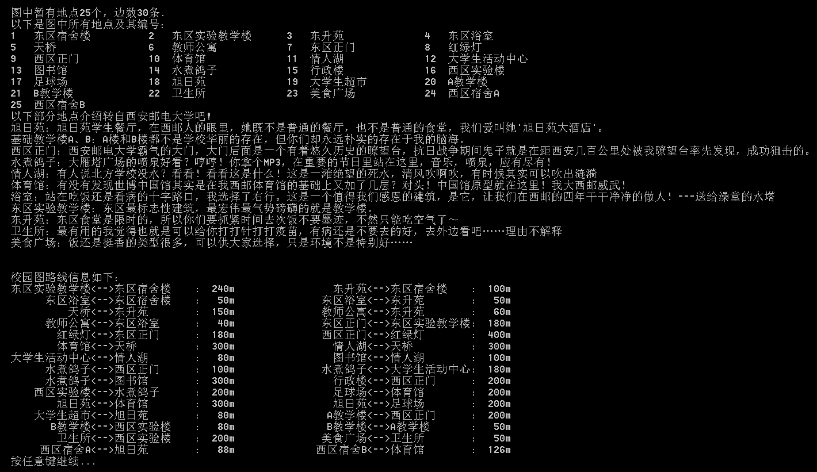
相关信息在文件中存储：
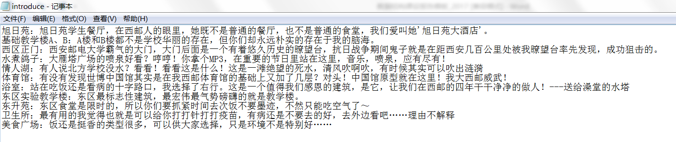
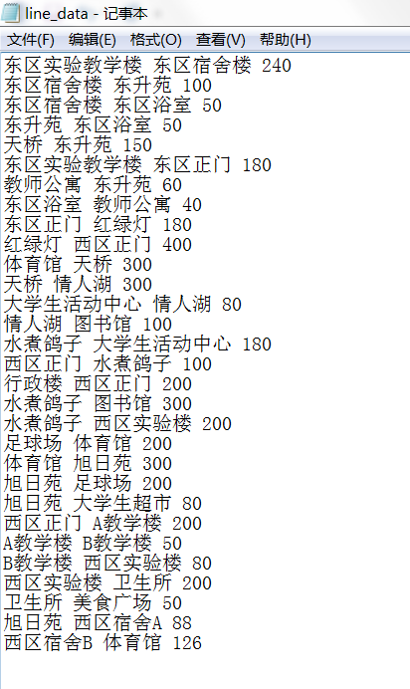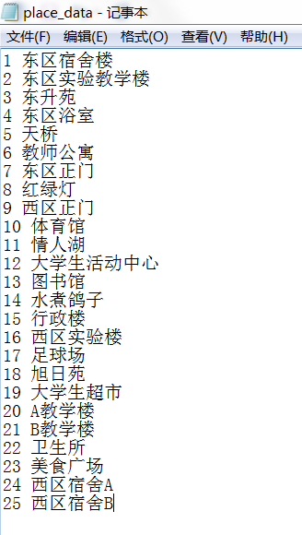

选择3进入地点信息查询：
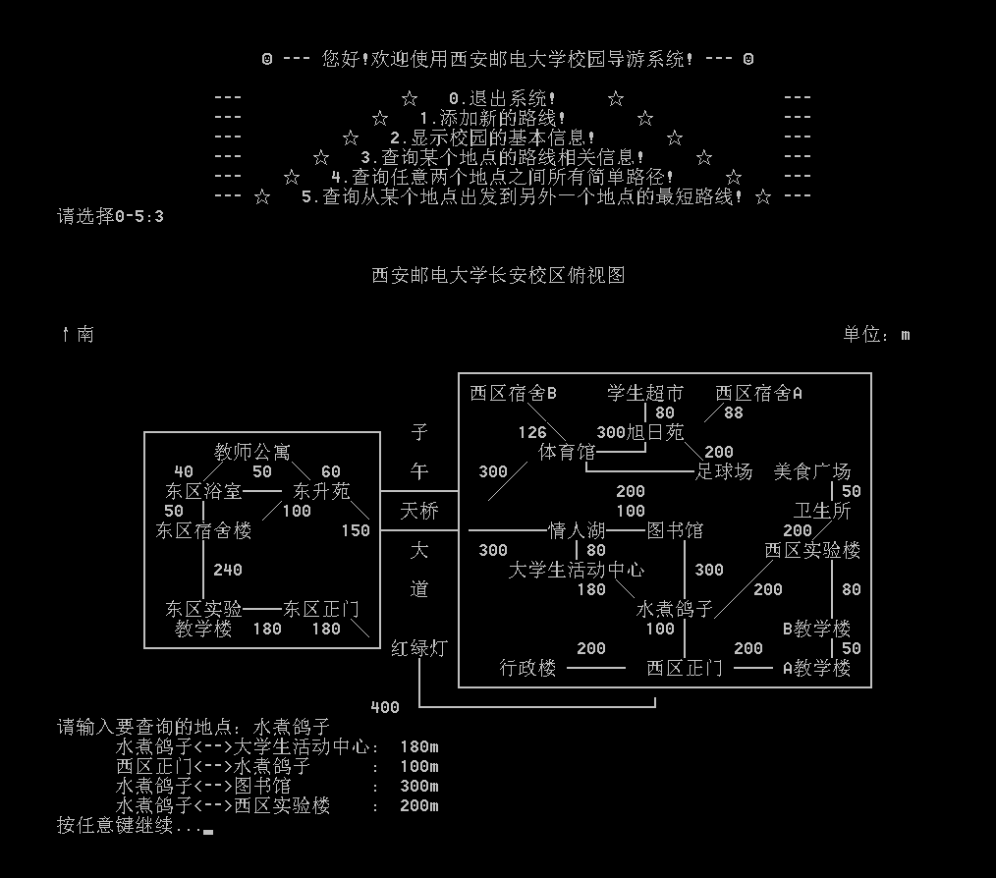
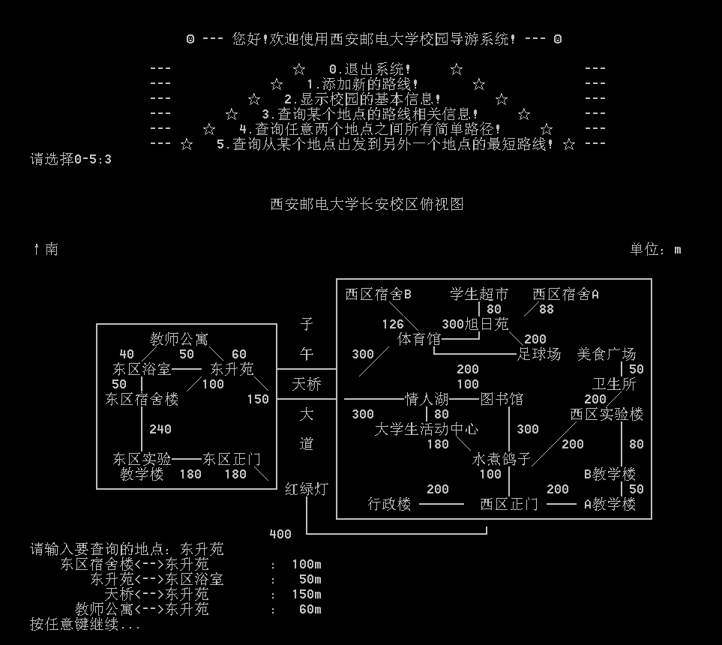
选择4进入两地点所有路径的输出：
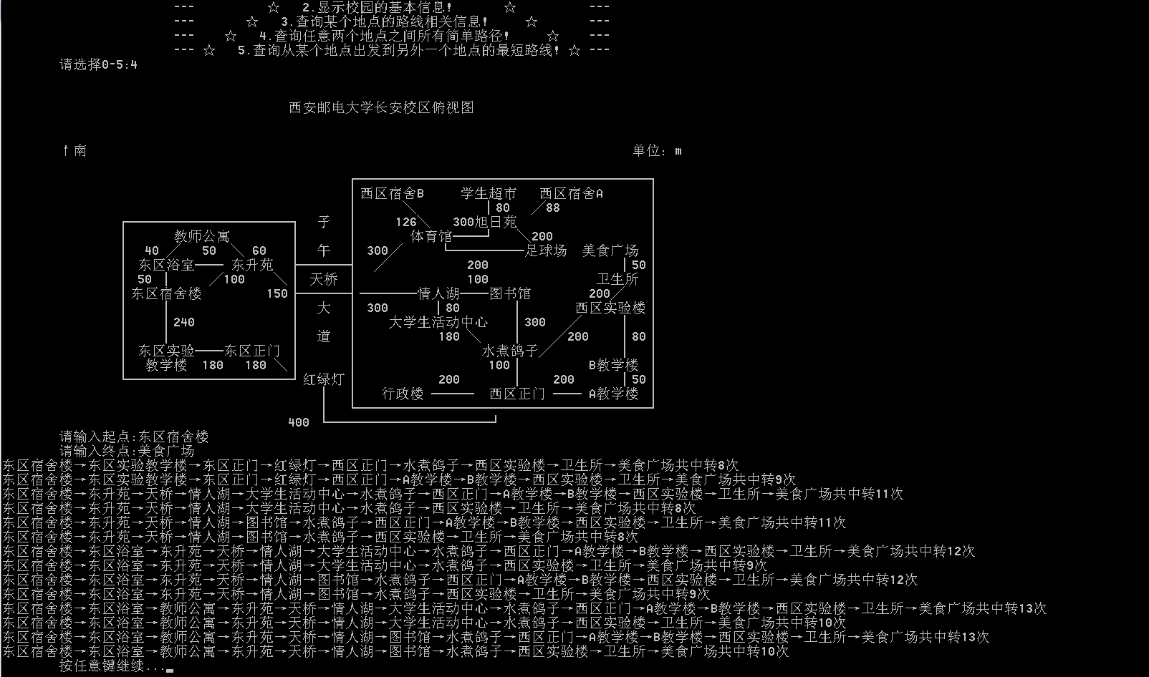
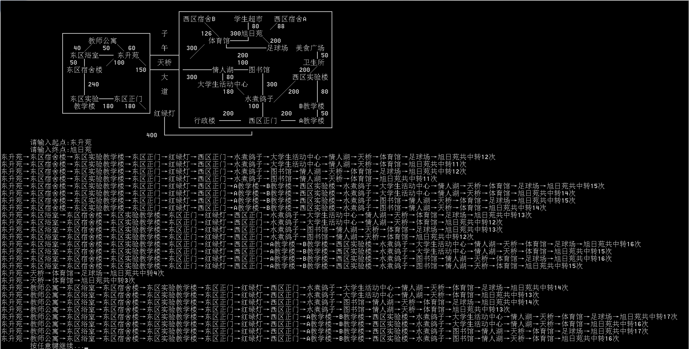
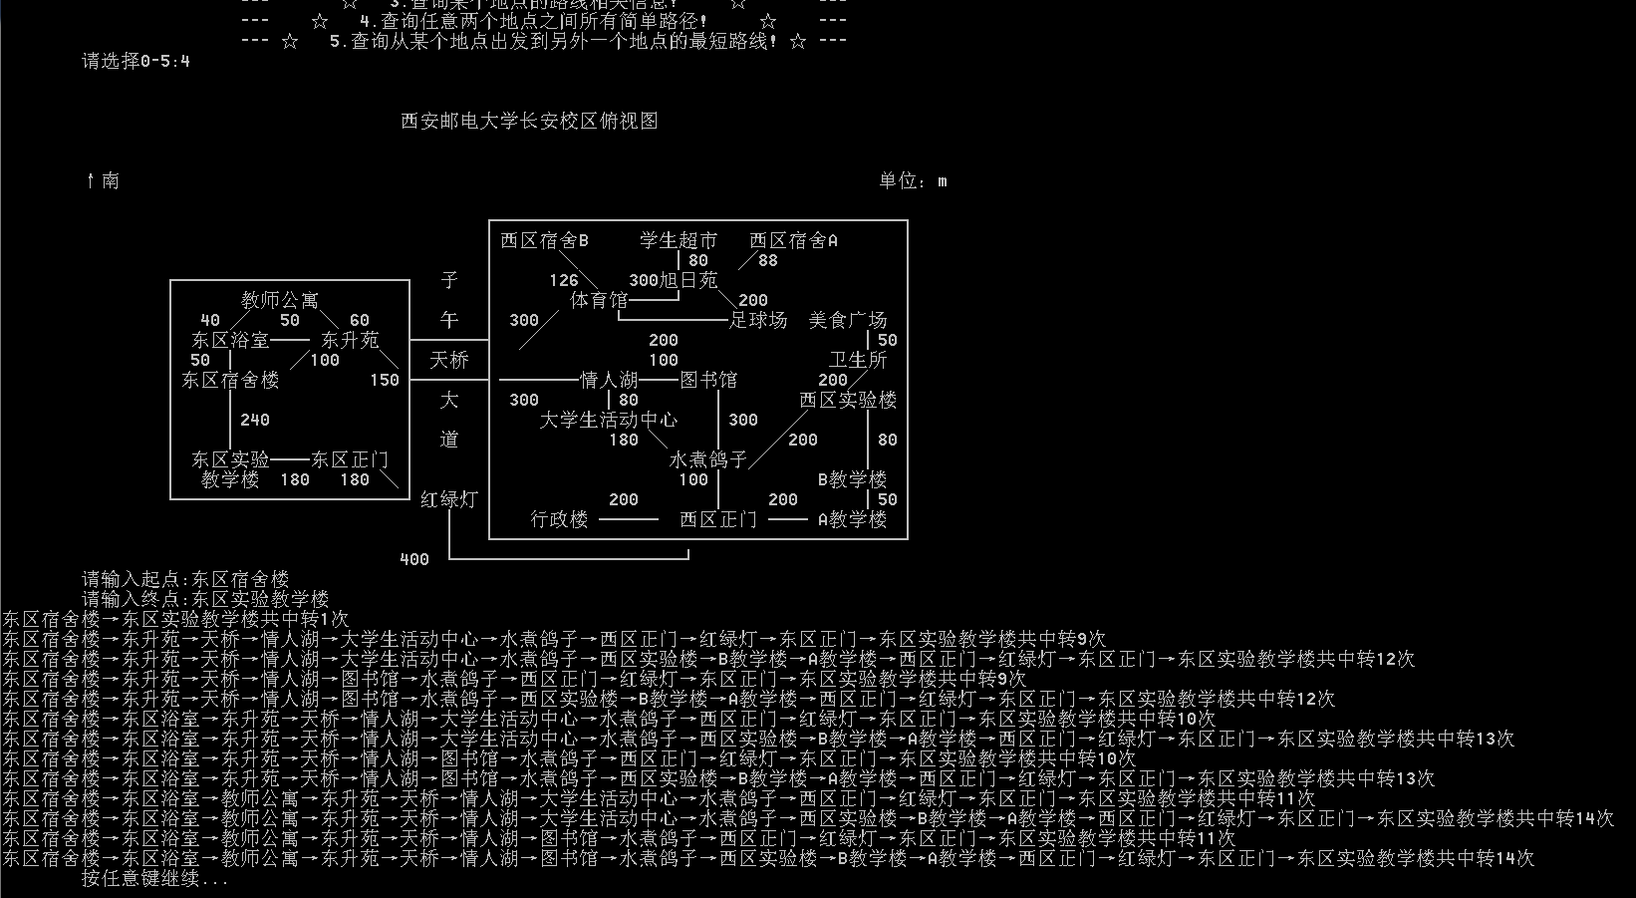
选择5进入两个地点之间最佳带权路径的查找与计算：
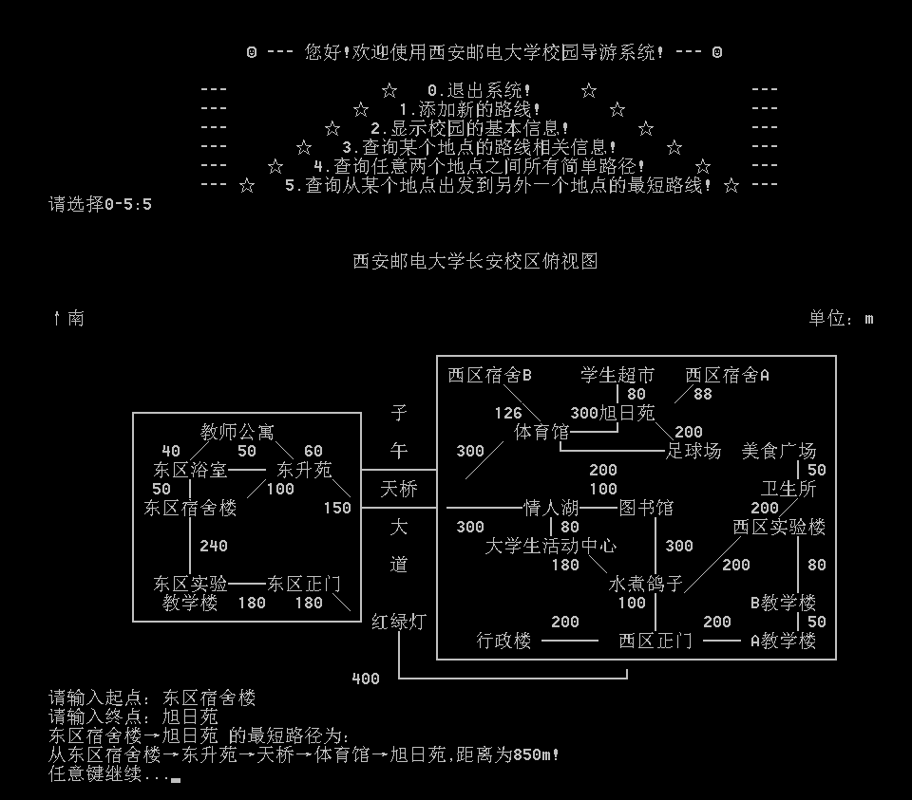

2．异常测试数据及运行结果
密码输入错误：
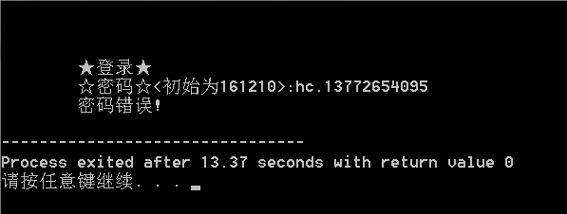
输入不为序号：
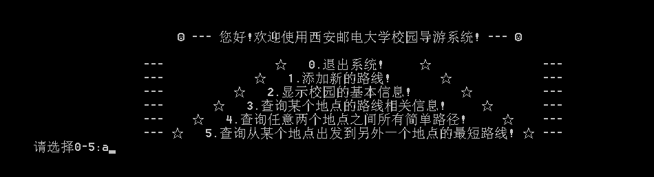
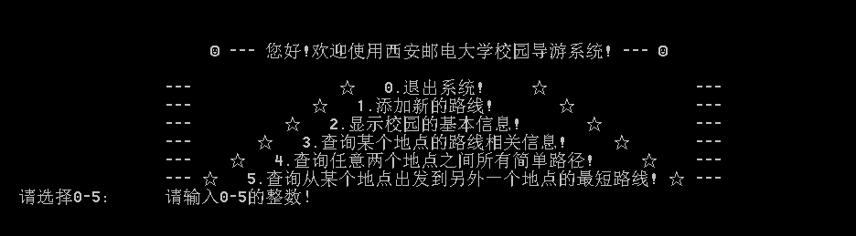

六．调试情况，设计技巧及体会

1．改进方案
开始只用一个文件存取路况信息，难以实现多个函数的读取调用；在存入上问题并不大，但在涉及读取时考虑到指针移动的情况，难以捉摸，所以将不同的地点信息分类存在了多个文件中，牺牲空间以换取问题的简单化。
密码登陆时，只要输入错误就退出程序的设计太过死板，可以更改为3-5次的正常登陆，都出现错误后，在退出程序，比较人性化，也可以使得程序的健壮性大大加强。
本次课程设计中缺少对两点之间最短（中转次数最少）简单路径的求解，只是在求两地点的所有路径时将中转次数输出显示，作为比较。在后续的深入学习中，可以自行添加。
最后，由于时间的关系，只做了添加路径和添加地点的模块，而且平面显示图使用printf函数打印出来，是僵硬的，死板的，不会因为点和路线的添加而自动更改。删除图中地点信息路线的情况比较复杂，涉及到多个地点和多条路线的连接判断，所以也没有实现。这些目前来说都比较难实现。

2．体会
刚开始时，没有将对文件的读写操作写成独立的函数，而是分散在各模块中，程序显得重复累赘，也不利于查找问题；总体布局，然后逐个函数模块化实现，确保每一个模块都能正常运行后，再加入新的模块，直到功能完备。巧用注释，使程序显得简单易读，可减少不必要的麻烦，增进对编程的兴趣，而不是通篇大论式的编程，以至于最后对自己写的东西失去自信，找不出问题所在。
总的来说，对此次课程设计的结果还是比较满意的，悉心查阅了书籍，综合运用所学的计算机基础知识及C语言程序设计基础，再综合运用数据结构知识，独立完成了对程序的设计运行。
通过系统分析、系统设计、编程调试、书写实验报告等环节，初步掌握软件系统设计的基本方法和步骤，加深了对C语言及数据结构的理解，提高了分析问题解决问题的能力，加强了动手实践能力，增强创新意识。真正实现了从知识向技能的过渡训练。但程序猿之路，任重而道远，需倍加努力，方能到达理想的彼岸。

七．参考文献
[1] 王曙燕、王春梅.C语言程序设计教程. 北京：人民邮电出版社，2014
[2] 王曙燕、王春梅.C语言程序设计实践教程. 北京：人民邮电出版社，2014
[3] 王曙燕、王春梅.数据结构与算法. 北京：人民邮电出版社，2013
[4] 高德地图. 西安邮电大学长安校区.
[5] 中国MOOC. 西安邮电大学SPOC. 数据结构与算法.
[6] 严长生. C语言中文网

